Как бороться с детской истерикой.
Консультация для родителей

Подготовила: ст. воспитатель Маслова Т.В.
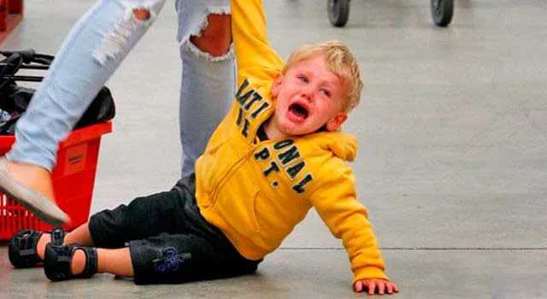
Почти у всех детей от 1 года до 3 лет изредка бывают припадки истерии. В этом возрасте у ребенка появляются свои желания, он начинает чувствовать себя личностью. Когда ему что-либо запрещают, он сердится. Но он не нападает на родителей. Возможно, взрослые кажутся ему слишком большими и значительными. Ребенок кричит, топает ножками, размахивает руками, вот-вот упадет на пол.
Что делать: пристыдить, отшлепать, накричать? Или наоборот — приласкать?
- ПРОЯВИТЕ ВЫДЕРЖКУ
Сделайте вид, что ничего страшного не происходит. Так вам и самим будет легче сохранить спокойствие, которое необходимо в данный момент. К тому же ровный голос, уверенные действия взрослого умиротворяюще действуют на ребенка, иногда этого бывает достаточно, чтобы и он утихомирился. Но только иногда. Чаще всего крик не утихает, слезы не прекращаются.
- НАЙДИТЕ ПРИЧИНУ
Вспомните и проанализируйте все, что предшествовало истерике. Часто поводом столь бурного проявления эмоций послужил незначительный случай, а причина кроется в отдаленном прошлом. Ее обязательно надо найти и постараться нейтрализовать, иначе истеричность сформируется у ребенка как черта характера. А тогда будет совсем трудно и малышу, и взрослым. Одна из самых распространенных причин — последствия перенесенной болезни, в результате которой ослабла нервная система ребенка. К тому же во время болезни малыш был окружен повышенным всеобщим вниманием, а после выздоровления лишился его. Вот он и капризничает. Старается снова привлечь к себе внимание.
Глубинной причиной истерики может быть эмоциональное переутомление. Праздники, гости, посещение нескольких «елок» в течение двух недель… Часто мы за несколько дней стараемся не развлекать ребенка «впрок», ломаем привычный режим его жизни, не задумываясь о негативных последствиях.
К эмоциональному переутомлению ведет и бесконечное сидение у телевизора, когда ребенок смотрит не только детские передачи, но и взрослые. Эпизоды драк, убийств, дикие крики и ругань героев невольно усваиваются ребенком как норма жизни, что отнюдь не способствует укреплению его нервной системы. В каждой семье есть проблемы, которые плохо влияют на состояние психики малыша. Проанализируйте их, посмотрите, как ребенок на них реагирует, постарайтесь «вычислить» те ситуации, когда его реакция неадекватна, излишне болезненна.
Если вы как следует разберетесь в основных причинах истеричности самого маленького члена вашей семьи, у вас появится возможность устранить или хотя бы смягчить их.
- ЧТО ПОСЛУЖИЛО ПОВОДОМ
А повод может быть совсем пустяковым:
Собирались идти с ребенком на прогулку, но тут зазвонил телефон. Мама разговаривает с подругой, а полуодетый ребенок стоит около двери и ждет.
Одного ребенка погладили по головке, а другому сказали, чтобы он отошел.
Сломалась любимая игрушка.
Просто вспомнилась прежняя обида.
В детском саду или на улице ребенка кто-то передразнил.
Иногда же повод более серьезный — разлука с родными, смерть домашнего животного.
Невозможно перечислить все, что может привести к аффекту (так психологи называют состояние истерики).
ПЕДАГОГИ СОВЕТУЮТ
Как только вы заметите, что малыш действительно впал в истерику:
- Попробуйте отвлечь его, обратите его внимание на какой-то яркий и интересный предмет.
- Используйте игрушку, которая в ваших руках тоже «заплачет или засмеется».
- Обратите внимание на умывающуюся кошку или играющую собаку.
- Если же поводом для истерики стало ваше невнимание, как в случае, когда наполовину одетый ребенок ожидал, пока мама поговорит по телефону, извинитесь перед ним (да, если вы не правы, вы должны извиниться перед малышом!), и в следующий раз не допускайте такого неуважения. Ведь он — личность, с которой надо считаться.
- Развяжите у него все тугие завязки, пояс, расстегните верхние пуговицы на одежде.
- Умойте ребенка холодной водой. Очень полезно подставить кисти рук под струю воды. Постарайтесь, чтобы струя попадала на запястья, туда, где прощупывается пульс. Можно быть понастойчивей, если ребенок сам не хочет идти к умывальнику.
- Успокаивающие капли лучше не давать, так как они оказывают слабое наркотическое воздействие.
- Если ребенок продолжает всхлипывать, скажите ему: «Ну перестань. Все уже хорошо». Он наверняка устал, надо дать ему возможность успокоиться, отдохнуть.
- Не «сводите счеты» с малышом, не упрекайте его. Тем более — не наказывайте. Он уже наказан. Лучше подумайте, как в дальнейшем избежать подобных сцен.
СПУСТЯ НЕСКОЛЬКО ЧАСОВ
Расскажите ребенку о том, как было неприятно и вам, и всем окружающим наблюдать его истерику. Договоритесь, что больше подобное не повторится. Сами же еще раз постарайтесь найти причину, вызвавшую аффект. Не кроется ли она в вашем поведении, в отношении к ребенку? Подумайте, может быть, вам следует заняться самовоспитанием.
ЛОЖНАЯ ИСТЕРИКА
Часто дети лишь имитируют истерику, для того, чтобы добиться желаемого: ложатся на пол, кричат, требуют, чтобы им что-то купили, дали, разрешили и т.п. Если во время аффекта ребенок действительно не может сам контролировать себя и нуждается в помощи взрослых, то во время таких «концертов» он прекрасно владеет собой.
Правда, бывает, что малыш, изображая аффект, так входит в роль, что и впрямь становится неуправляемым, то есть ложная истерика переходит в настоящую. Если вы видите, что ребенок «играет на публику», сделайте вид, что вы его не замечаете. Уйдите в другую комнату, проявите твердость и выдержку. Как только ребенок поймет, что фокус не удался — слезы сразу высохнут. Зачем рыдать, если своего все равно не добьешься?

